Metryczka
Nazwa projektu | PARANORMALGOLF
Tytuł | Wstępna dokumentacja architektoniczna
Temat | Wstępna dokumentacja architektoniczna gry PARANORMALGOLF
Autorzy | Sławomir Płodczyk, Jakub Ruszkowski, Mateusz Kaczmarski
Nazwa pliku | Wstępna dokumentacja architektoniczna.pdf
Wersja | 1.0 | Status | gotowy
Data utworzenia | 01-12-2014 | Ostatnia modyfikacja | 02-12-2014 00:00
Streszczenie | Dokument ten przedstawia schemat architektury aplikacji. Opisuje odpowiedzialność i zawartość poszczególnych klas.
Akceptacja | TAK

Historia zmian
Wersja | Data | Imię i nazwisko | Opis
0.1 | 01-12-2014 22:00 | Sławomir Płodczyk Mateusz Kaczmarski | Utworzenie dokumentu
0.2 | 01-12-2014 22:53 | Mateusz Kaczmarski | Dodanie opisu przestrzeni 3DGraphics
0.3  1.0 | 02-12-2014 00:00 | Sławomir Płodczyk  Jakub Ruszkowski | Dodanie opisu przestrzeni Activities i dodatkowych klas, drobne poprawki

01.12.2014r.

Wstępna dokumentacja techniczna
do gry PARANORMALGOLF

Mateusz Kaczmarski,
Sławomir Płodczyk,
Jakub Ruszkowski,
Y1, Y2
Spis treści

1 Wprowadzenie 4
2 Słownik 4
3 Przestrzeń Physics 5
3.1 Odświeżanie położenia obiektów 5
3.2 Elementy na planszy 6
3.3 Kulka 9
3.4 Organizacja planszy 10
4 Przestrzeń 3DGraphics 10
4.1 Klasy do tworzenia modeli obiektów 10
4.2 Klasy do tworzenia Shader Programów 12
4.3 Pozostałe klasy pomocnicze 14
5 Przestrzeń Activities 15
6 Klasy dodatkowe 16

Wprowadzenie
Dokument ten jest dokumentacją tehniczną dla projektu inżynierskiego – gry wykonywanej w technologii 3D i przeznazonej na urządzenia mobilne. W dokumencie zostały zawarte informacje odnośnie schmatu klas, zawartości klas i ich odpowiedzialności.
Wszystkie klasy zostały podzielone na 3 przestrzenie nazw. Są to przestrzenie: 3DGraphics Physics oraz Activities. Każda z nich zawiera pewien podzbiór odpowiedzialności.
W przestrzeni 3DGraphics zawarte są klasy implementujące wyświetlanie obiektów na ekranie. Znajdują się tam elementy tworzące na podstawie modeli obiektów siatki trójkątów. Dodatkowo zawarte są tam klasy służące także m.in. nakładaniu tekstur i kolorowania obiektów. Do wizualizacji elementów na ekranie telefonu korzystamy z biblioteki OpenGL ES 2.0.
W przestrzeni Physics zawarte są klasy opisujące obiekty wyświetlane na ekranie. Zawarte są dane dotyczące lokalizacji, wymiaru i prędkości elementów poruszających się na ekranie. Dodatkowo znajduje się tam klasa implementująca moduł rozwiązywania równań różniczkowych.
W przestrzeni Activities znajdują się klasy – aktywności. Zawierają one opis budowy danego ekranu, a także funkcje związane ze zdarzeniami dla danej aktywności.

Słownik
- elementy bonusowe – obiekty zdefiniowane w układzie sceny, ich zdobycie pozwala na uzyskanie lepszego wyniku
- elementy na planszy – obiekty zdefiniowane w układzie sceny, które zmieniają tor ruchu kulki
- PARANORMAL GOLF- nazwa aplikacji na urządzenia mobilne; gra, której implementacja jest celem projektu inżynierskiego
- plansza – przestrzeń trójwymiarowa zawierająca płaską powierzchnię oraz elementy na planszy i elementy bonusowe, zdefiniowana w układzie sceny i rzutowana na ekran urządzenia mobilnego
- układ sceny – układ współrzędnych zdefiniowany w aplikacji. Względem niego określana jest pozycja wszystkich innych elementów w aplikacji
- urządzenie mobilne – urządzenie posiadające system operacyjny Android, a także wyposażone w podstawowy sensor – akcelerometr
- ekran– sformułowanie określające pojedyncze okno gry np.: menu główne, ekran wyboru planszy, ekran pauzy itd.

Przestrzeń Physics

Odświeżanie położenia obiektów

Klasy te odpowiedzialne są za zmianę położenia elementów w czasie, a także wywołują odpowiednie metody za nie odpowiedzialne.
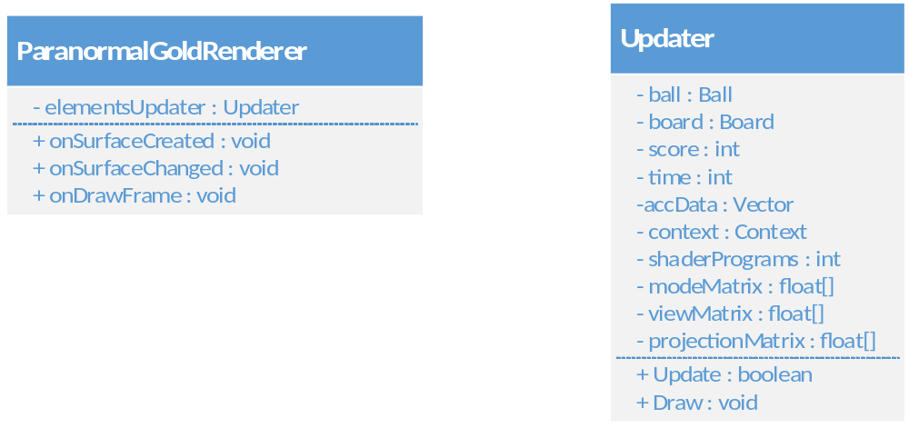

Klasa ParanormalGolfRenderer – implementuje interface Renderer, do odświeżania pozycji korzysta z odpowiednich metod klasy Updater.

Klasa Updater – odświeża pozycje elementów, główna klasa, która zarządza procesem rysowania i aktualizacji danych. Implementuje interface umożliwiający pobieranie danych z akcelerometru. Zawiera pola:
- związane z macierzami odpowiedzialnymi za prawidłowe wyświetlanie elementów w trójwymiarze (macierz widoku, projekcji, modelu)
- klasę opisującą bieżącą planszę (główna powierzchnia, przeszkody, bonusy, punkty początkowe)
- klasę Ball dla kulki
- uzyskane dotychczas punkty oraz pozostały czas
- dane odnośnie przyspieszenia pobrane z akcelerometru
Udostępnia ona także następujące metody:
    - Update() - metoda dla danych z akcelerometru oraz aktualnych prędkości i położeń dla wszystkich elementów oblicza kolejne położenie elementów
    - Draw() - metoda służąca odrysowaniu elementów znajdujących się na planszy

Elementy na planszy

Klasy odpowiadające elementom znajdującym się na planszy:
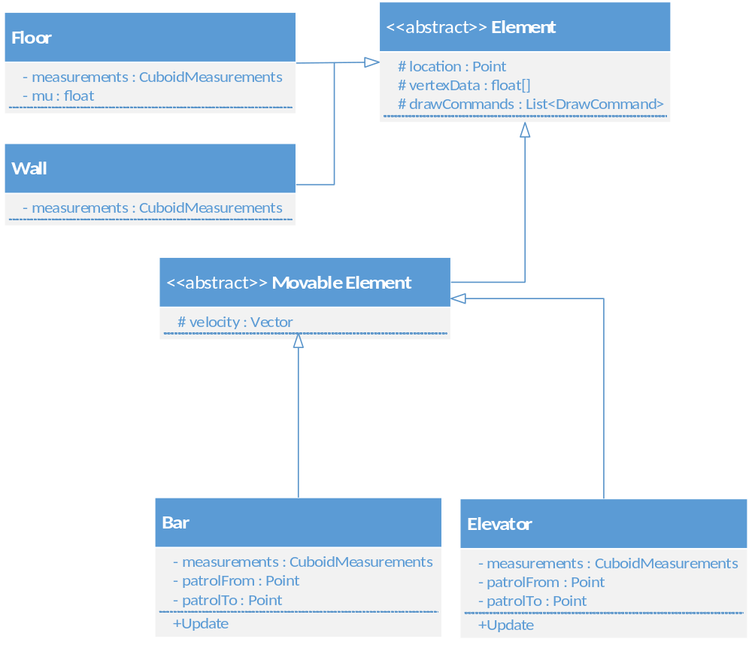

Klasa Element – klasa abstrakcyjna, podstawowa klasa dla wszystkich elementów znajdujących się na planszy, zawiera informacje o położeniu środka elementu - Point, a także dane dla modelu pomagające w wyświetleniu danego obiektu.
Klasa Wall – klasa dziedzicząca po Element, odpowiada ścianom znajdującym się na planszy, zawiera informację o rozmiarze elementu. Elementy te są prostopadłościanami.

Klasa Floor – klasa dziedzicząca po Element, odpowiada podłodze znajdującej się na planszy, zawiera informację o rozmiarze elementu. Elementy te są prostopadłościanami. Dodatkowo klasa ta zawiera informację o współczynniku tarcia dla powierzchni.

Klasa MovableElement – klasa abstrakcyjna dziedzicząca po Element, zawiera informację o aktualnej prędkości elementu – Vector velocity.

Klasa Elevator – klasa dziedzicząca po MovableElement, odpowiada windom – podnośnikom. Zawiera informacje o rozmiarze oraz maksymalnym wychyleniu w jedną i drugą stronę. Udostępnia także metodę Update służącą do odpowiedniej zmiany położenia elementu.

Klasa Bar – klasa dziedzicząca po MovableElement, odpowiada belkom. Zawiera informacje o rozmiarze oraz ekstremalnym położeniu w jedną i drugą stronę. Udostępnia także metodę Update służącą do odpowiedniego przesunięcia elementu.
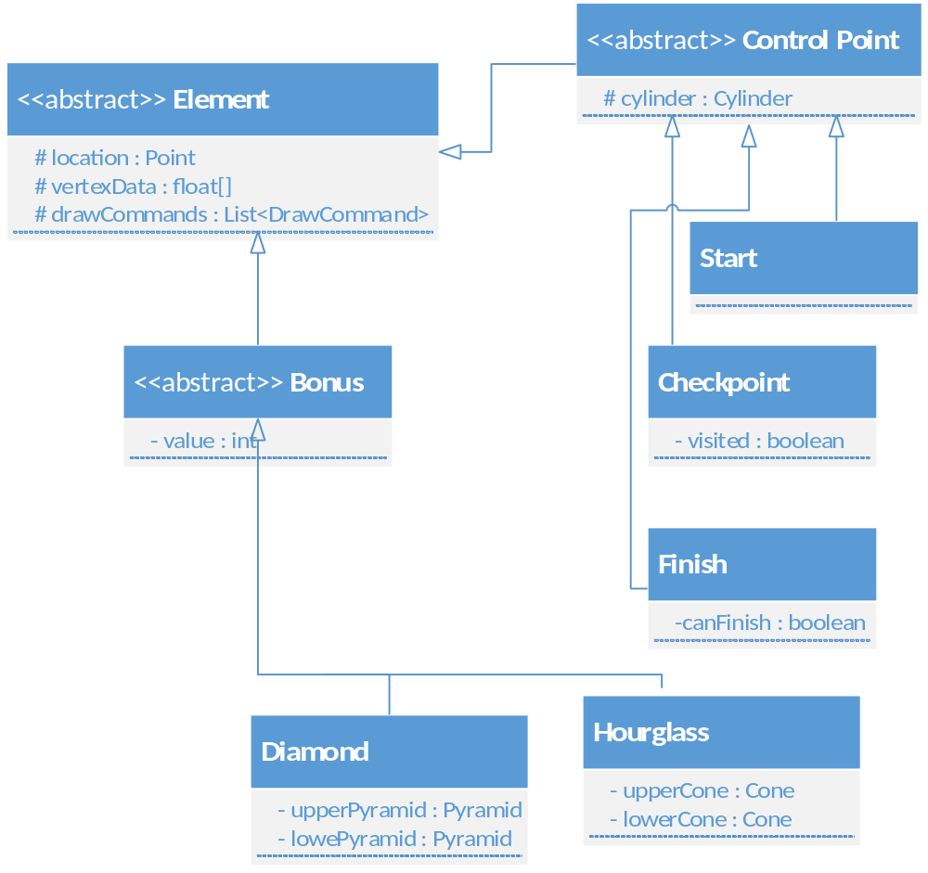

Klasa Bonus – klasa abstrakcyjna dziedzicząca po Element, zawiera informację o wartości bonusu związanego z elementem.

Klasa Diamond – klasa dziedzicząca po Bonus, reprezentuje diament. Diament rysowany jest w postaci 2 ostrosłupów, klasa zawiera informacje o ich rozmiarach.

Klasa Hourglass - klasa dziedzicząca po Bonus, reprezentuje klepsydrę. Klepsydra rysowana jest w postaci 2 nakładających się stożków, klasa zawiera informacje o ich rozmiarach.

Klasa ControlPoint – klasa abstrakcyjna dziedzicząca po Element, reprezentuje punkty startu, mety i punktu kontrolnego. Zawiera informacje o promieniu i wysokości elementu.

Klasa Start – klasa dziedzicząca po ControlPoint, reprezentuje punkt startu.

Klasa Finish – klasa dziedzicząca po ControlPoint, reprezentuje punkt mety. Zawiera pole określające, czy możemy już ukończyć poziom

Klasa CheckPoint – klasa dziedzicząca po ControlPoint, reprezentuje punkt kontrolny. Zawiera pole określające, czy dany punkt został już odwiedzony.

Kulka
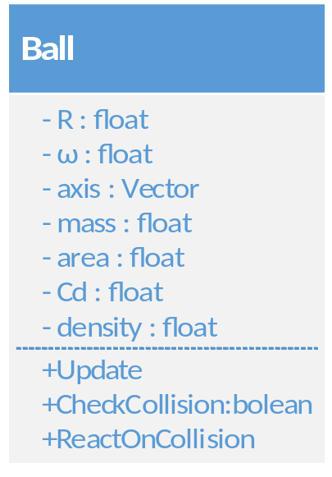
Klasa odpowiadająca kulce. Dziedziczy po klasie MovableElement Zawiera ona następujące pola:
    - float R – wartość promienia kulki
    - float ω – wartość prędkości kątowej kulki
    - Vector axis – wektor osi obrotu dla kulki
    - float mass – masa kulki
    - float area – powierzchnia czołowa
    - float Cd – współczynnik dla oporu powietrza
    - float density – gęstość powietrza
Dodatkowo kulka udostępnia metody:
  - void Update(float dt, Vector accelerometrData) – aktualizuje położenie kulki, nie bierze pod uwagę innych elementów znajdujących się na planszy, rozwiązuje równanie różniczkowego do zmiany położenia kulki
  - bool CheckCollision(MovingElement lub StaticElement lub Bonus element) – metody sprawdzające, czy elementy kolidują z kulką, w przypadku kolizji wywołują metody ReactOnCollision
  - ReactOnCollision( MovingElement lub StaticElement lub Bonus element) – metody, które zmianiają położenie i prędkość kulki w przypadku kolizji z innym elementem

Organizacja planszy
Do pogrupowania danych dla planszy służą następujące klasy:
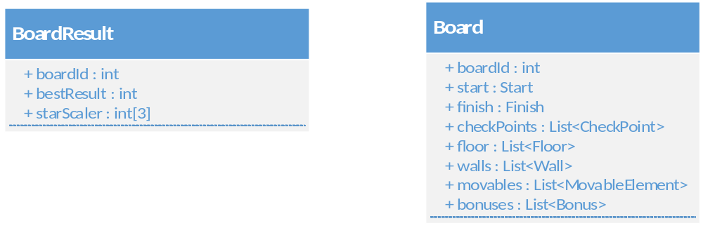
Klasa Board – klasa grupująca informacje o aktualnej sytuacji na planszy. Posiada listy wszystkich elementów poza kulką, które znajdują się na planszy.

Klasa BoardResult – zawiera dodatkowe dane na temat planszy. Posiada informacje o najlepszym aktualnym wyniku oraz przeliczniki konkretnych wyników na gwiazdki w końcowej ocenie.

Przestrzeń 3DGraphics

Klasy do tworzenia modeli obiektów

Za pomocą tych klas, tworzona jest jedna tablica zawierającą współrzędne wszystkich części, które po złożeniu tworzą dany obiekt oraz lista reguł rysowania poszczególnych fragmentów.
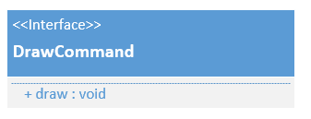
Interface DrawCommand zawiera metodę draw(), która określa w jaki sposób dany obiekt ma być rysowany.
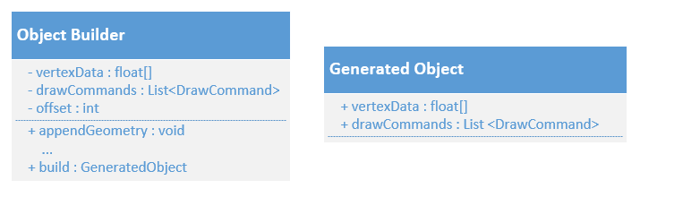
Klasa GeneratedObject przechowuje informację o wszystkich wierzchołkach siatki danego obiektu (vertexData) oraz listę reguł ich rysowania (drawCommands).

Klasa ObjectBuilder jest klasą do budowania obiektów. Posiada pola: vertexData typu float[] definiujące położenie wierzchołków obiektu, listę DrawCommand o nazwie drawCommands oraz wartość aktualnego indeksu offset typu int. Zadaniem tej klasy jest stworzenie jednej tablicy float[] zawierającą współrzędne wszystkich części, które po złożeniu utworzą dany obiekt (np. walec może być złożeniem dwóch wachlarzy trójkątów (GL_TRIANGLE_FAN) i paska trójkątów (GL_TRIANGLE_STRIP)). Niezbędna będzie także lista DrawCommand, która określa w jaki sposób rysować odpowiednie części obiektu. Klasa ta zawiera:

- konstruktor przyjmujący liczbę wszystkich wierzchołków obiektu. Na ich podstawie inicjuje tablicę vertexData w odpowiednim rozmiarze.
- szereg metod typu appendGeometry(geometry, ptsCount) gdzie Geometry może być jakąkolwiek figurą geometryczną typu 'Geometry'. Są to metody rozszerzające tablicę vertexData o dodatkowe wierzchołki i dodające do listy drawCommands metodę draw() określająca sposób rysowania dodanych wierzchołków (na przykład: GL_TRIANGLE_STRIP, GL_TRIANGLE_FAN,GL_TRIANGLES, GL_POINTS, GL_LINES itp.)
- metodę build zwracającą obiekt typu GeneratedObject zawierający tablicę vertexData oraz listę drawCommands.

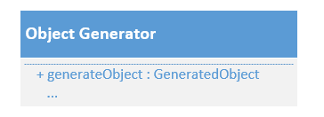
Klasa ObjectGenerator – klasa generująca obiekty. Posiada ona szereg metod typu generateObject(objProperties), gdzie objProperties to są wszystkie właściwości opisujące dany obiekt. Obiektem w tym przypadku są bardziej skomplikowane struktury np. ściany, belki, windy, diamenty, klepsydry. Metody te za pomocą metod z klasy ObjectBuilder nadbudowywują model o kolejne fragmenty i zwracają GeneratedObject, w którym zawarte są informacje niezbędne do prawidłowego narysowania całego obiektu.

Klasy do tworzenia Shader Programów

Klasy te odpowiedzialne są za tworzenie Shader Programów służących do kolorowania oraz do nakładania tekstur na modele.
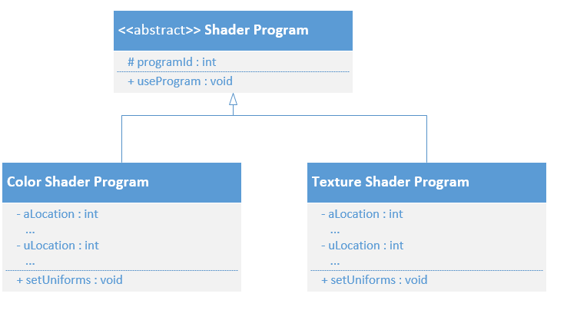
Abstrakcyjna klasa ShaderProgram zawiera pole programId typu int oraz stałe nazwy atrybutów i uniformów stosowanych w kodach shaderów. Posiada także:
- konstruktor, który przy pomocy odpowiednich metod z klasy ShaderHelper inicjuje zmienną programId.
- metodę useProgram, która zawiadamia OpenGL, aby przy kolejnym renderowaniu zastosować shader program o id równym programId.

Klasa ColorShaderProgram dziedziczy po klasie ShaderProgram. Związana jest z kolorowaniem obiektów. Zawiera zmienne, do których zostaną zapisane lokalizacje atrybutów i uniformów, a także:
- konstruktor, w którym na początku wywoływany jest konstruktor z klasy, z której dziedziczy, a następnie wyszukiwane są w utworzonym shader programie lokalizacje związane z odpowiednimi atrybutami oraz uniformami.
- metodę setUniforms, która przekazuje do utworzonego shader programu zmienne skojarzone z uniformami użytymi w shaderach.

Klasa TextureShaderProgram, podobnie jak poprzednia klasa, dziedziczy po klasie ShaderProgram. Związana jest z nakładaniem tekstur na obiekty. Zawiera zmienne, do których zostaną zapisane lokalizacje atrybutów i uniformów, a także:
- konstruktor, w którym na początku wywoływany jest konstruktor z klasy, z której dziedziczy, a następnie wyszukiwane są w utworzonym shader programie lokalizacje związane z odpowiednimi atrybutami oraz uniformami.
- metodę setUniforms, która przekazuje do utworzonego shader programu zmienne skojarzone z uniformami użytymi w shaderach.

Powyższe klasy korzystać będą z pomocniczej klasy ShaderHelper. Odpowiedzialna będzie ona za kompilacje przekazanych w parametrze kodów vertex i fragment shaderów, łączenie ich w shader program, sprawdzenie poprawność utworzonego programu i zwrócenie jego id w przypadku pozytywnego wyniku walidacji.

Pozostałe klasy pomocnicze

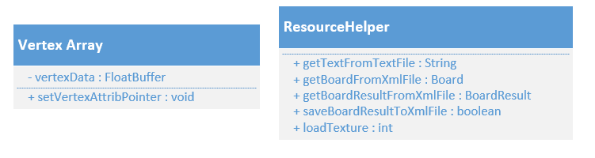
Klasa VertexArray – pomocnicza klasa konwertująca. Ma pole vertexData typu FloatBuffer oraz:
- konstruktor - pozwala przekonwertować daną tablicę położeń typu float[] na FloatBuffer, która jest używana przez OpenGL ES 2.0 (zapewnienie odpowiedniej kolejności bajtów itp.)
- setVertexAttribPointer – metoda wskazująca odpowiednie miejsce w vertexData skojarzone z danym atrybutem

Klasa ResourceHelper – klasa odpowiedzialna za obsługę plików i tekstur z zasobów aplikacji (Resources). Zawiera metody:
- getTextFromTextFile – metoda zwracająca tekst (String) z pliku tekstowego znajdującego się w Resources.
- getBoardFromXmlFile – metoda zwracająca obiekt typu Board, który zapisany jest w pliku o rozszerzeniu xml w Resources.
- getBoardResultFromXmlFile – metoda zwracająca obiekty typu BoardResult, który zapisany jest w pliku o rozszerzeniu xml w Resources.
- saveBoardResultToXmlFile – metoda zapisuje obiekt typu BoardResult do wskazanego pliku o rozszerzeniu xml.
- loadTexture – wczytuje z zasobów daną teksturę i zwraca jej OpenGL id.

Klasa MatrixHelper – klasa pomocnicza związana z macierzami. Zawiera metodę perpectiveMatrix, która dla danych wartości kąta oraz odpowiednich odległości kamery od „ekranu” zwraca macierz rzutu perspektywicznego.

Przestrzeń Activities
- MainMenuActivity - aktywność odpowiadająca głównemu menu w grze. Jej zakończenie powoduje jednocześnie zamknięcie całej aplikacji. Może wywoływać aktywności odpowiedzialne za wybór poziomu, wyświetlanie i zmianę opcji gry oraz wyświetlanie pomocy.
- LevelsActivity - aktywność odpowiadająca za wybór poziomu do rozegrania. Ma ona dostęp do najlepszych wyników gracza, które są wyświetlane w przypadku wybrania konkretnego poziomu. Może ona uruchomić aktywność odpowiedzialną za główną rozgrywkę.
- GameActivity - aktywność odpowiadająca za główną rozgrywkę. W przypadku wciśnięcia przycisku pauzy przez gracza aktywność ta wyświetla odpowiedni dialog pozwalający użytkownikowi na wznowienie gry, rozpoczęcie od nowa, przejście do opcji lub wyjście z gry. Dodatkowo po ukończeniu poziomu jest wyświetlany dialog informujący o uzyskanym wyniku oraz pozwalający na restart poziomu, przejście do następnego poziomu oraz powrót do menu.
- OptionsActivity - aktywność odpowiadająca za opcje związane z grą. Użytkownik może dzięki niej sprawdzić aktualne ustawienia lub dostosować je do swoich potrzeb.
- HelpActivity - aktywność odpowiedzialna za wyświetlanie pomocy do gry. Użytkownik może dzięki niej zaznajomić się z głównymi zasadami oraz sterowaniem.

Klasy dodatkowe

Dodatkowo w projekcie będziemy także korzystać z prostych, pomocniczych klas:
- Point – współrzędne dla punktu w 3D (x,y,z)
- Vector – współrzędne dla wektora w 3D (x,y,z)
- CuboidMeasurements – rozmiar prostopadłościanu (sizeX, sizeY, sizeZ)
- Cylinder – rozmiar walca (r - promień, height - wysokość)
- Cone – rozmiar stożka (r - promień, height – wysokość)
- Pyramid – rozmiar ostrosłupa (r - promień okręgu opisanego na podstawie, height - wysokość)

